PK.342.27.2019
Załącznik nr 1 - lokalizacje do wykonania zdjęć zieleni ulicznej z drona:

- Ul. Rybaki
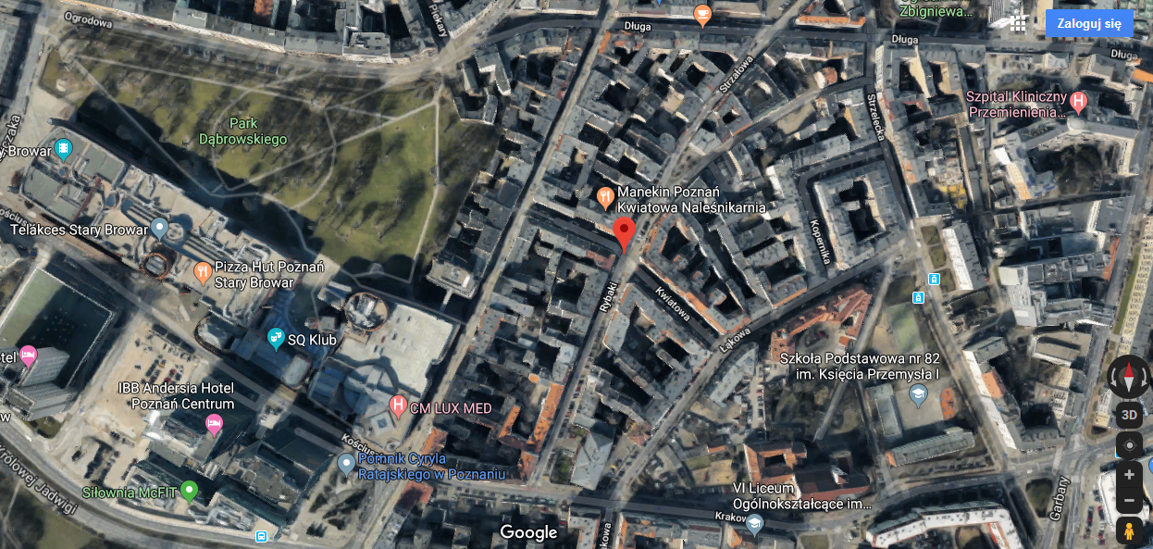
- Ul. Fabryczna
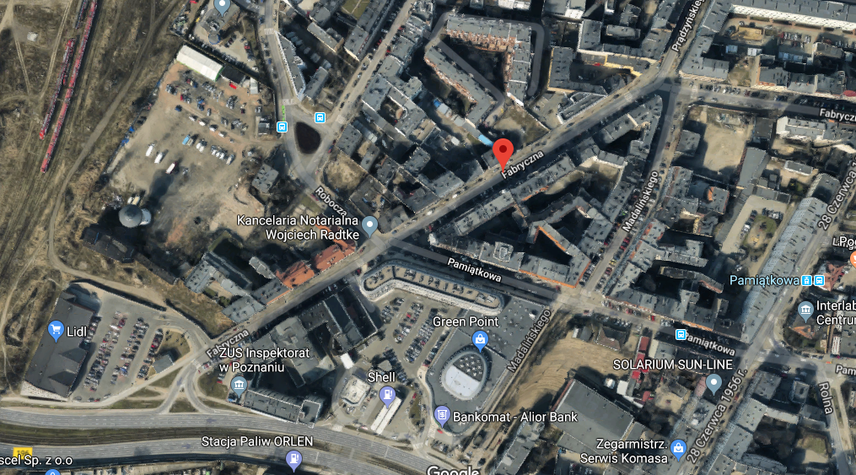
- ul. Traugutta i okolice budynku ZUS przy ul. Fabrycznej
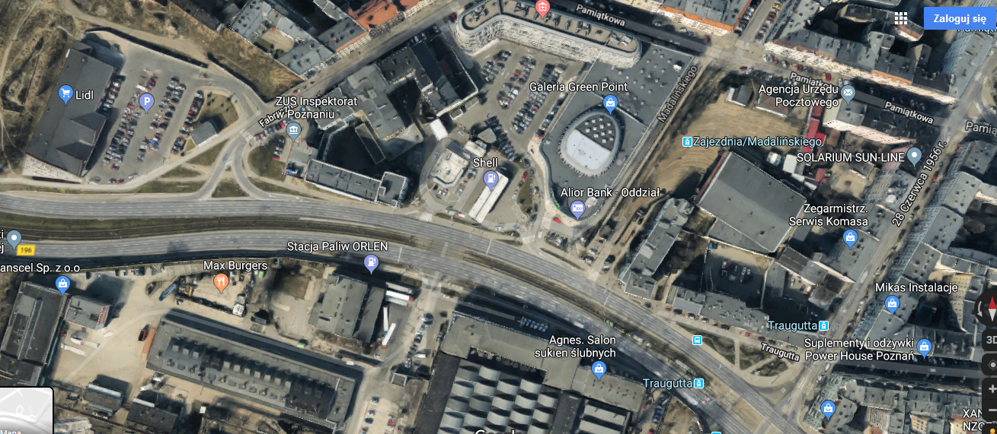

- ul. Strzelecka / ul. Królowej Jadwigi
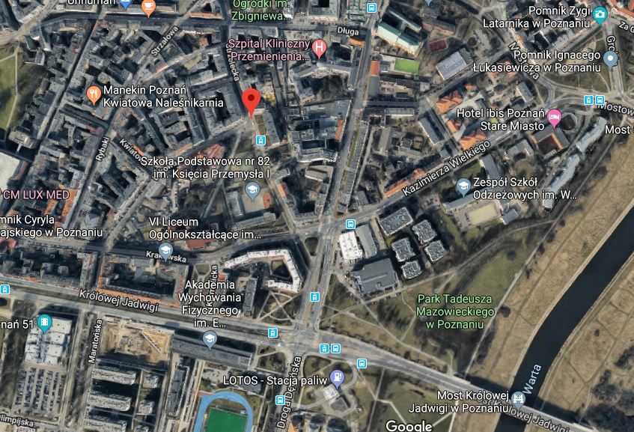

- ul. Śniadeckich
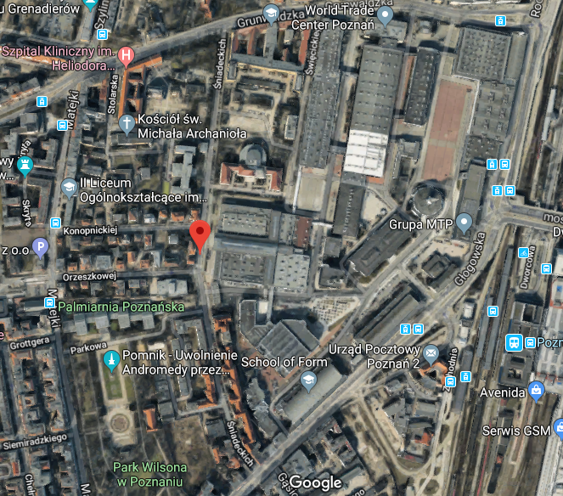

- Rondo Jana Nowaka – Jeziorańskiego
- ul. Wyspiańskiego i ul. Wojskowa
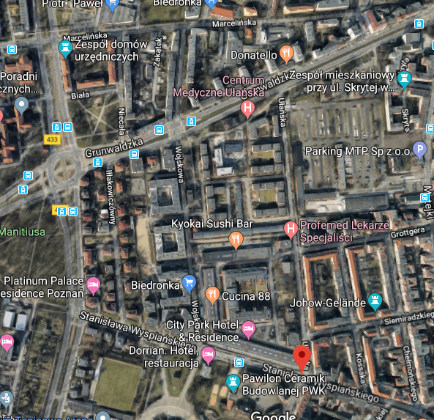

- Rondo Starołęka i dojazdy do ronda Starołęka
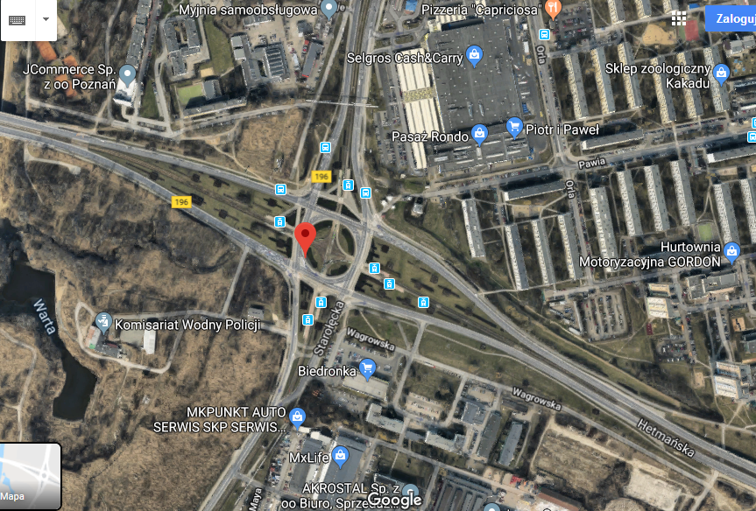

- Ul. Murawa, rondo Solidarności
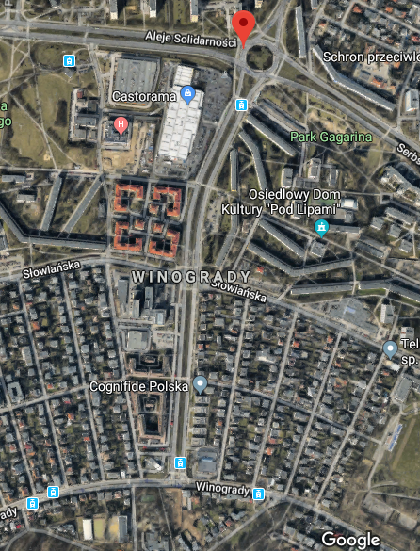

- Ul. Ściegiennego
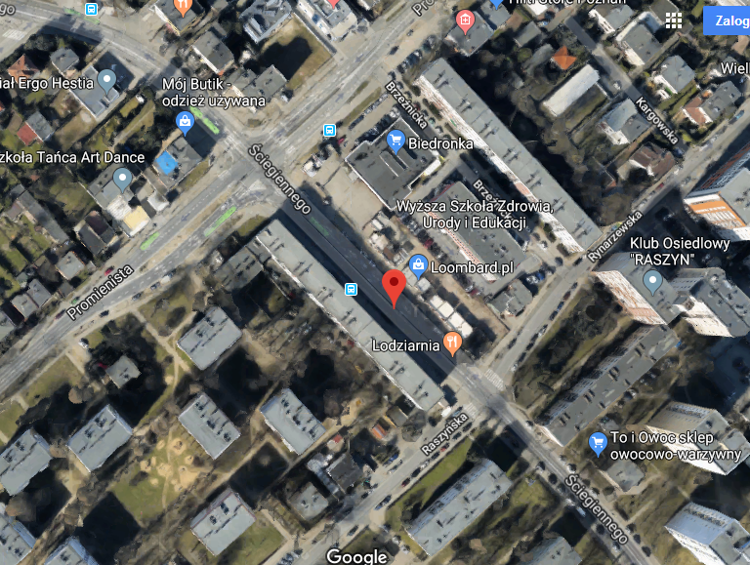

- Ul. Łukaszewicza
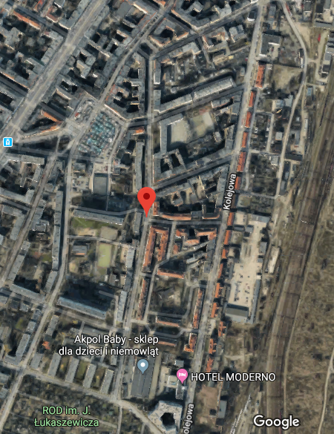

- Ul. Kolejowa - zieleniec przy skrzyżowaniu z ul. Hetmańską
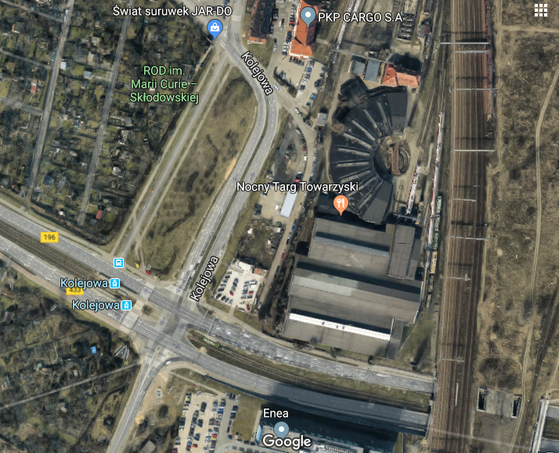

- Rondo Kaponiera
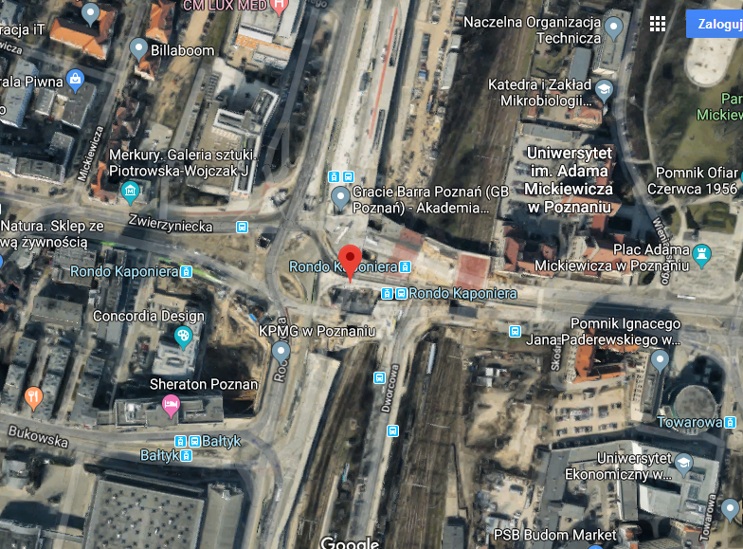

- Ul. Wojska Polskiego
